**Устройство контейнерной площадки для сбора ТКО у дома № 4**

**До**

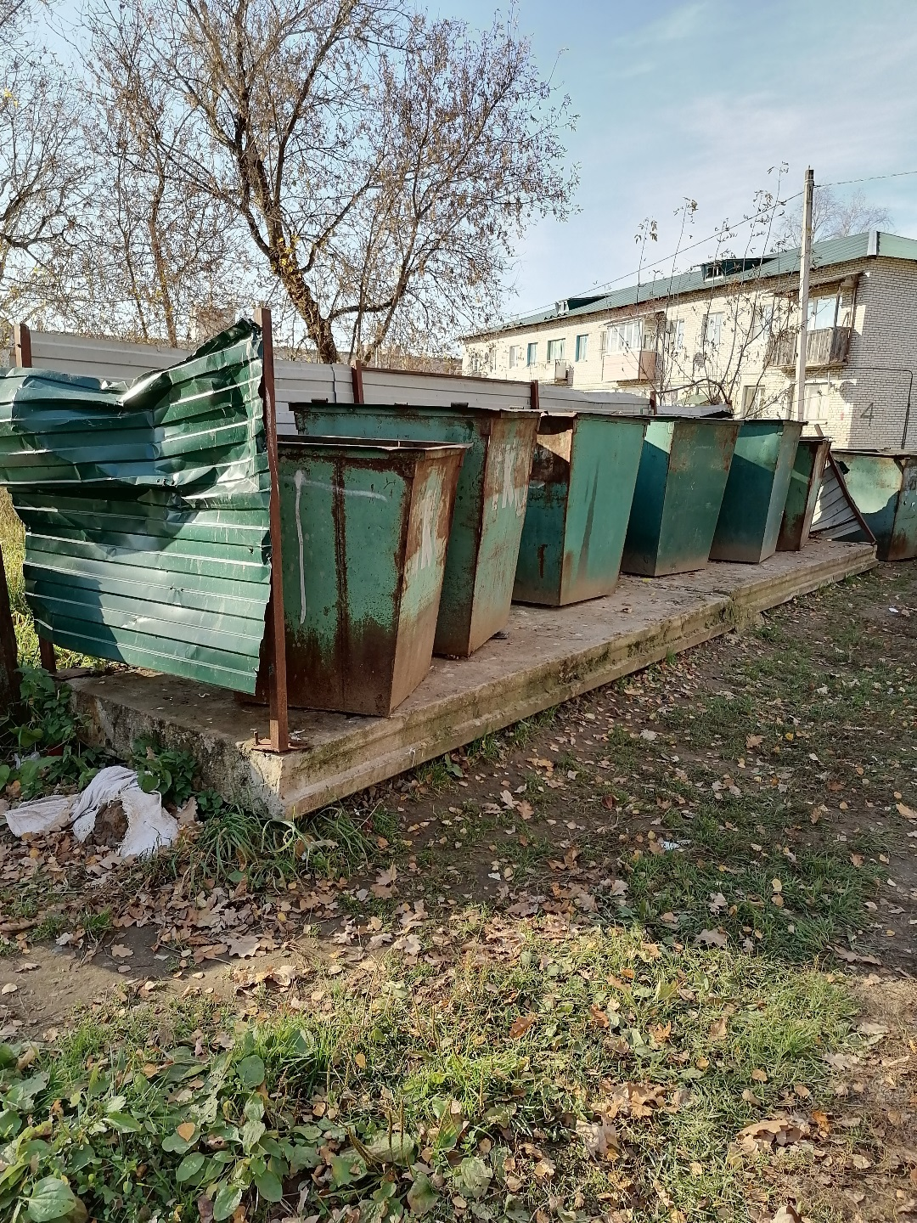

**После**

